**Exercícios Algoritmos**

* **EXERCÍCIOS DE ALGORITMOS COM ESTRUTURAS DE REPETIÇÃO E DECISÃO**

1. Escrever um algoritmo que gera e escreve os números ímpares entre 100 e 200, recorrendo ao ciclo Faça Enquanto

**Nota:**

Para saber se um número é par ou ímpar, basta dividir ele por 2.

Se for par, o resto é sempre 0, não sobra nada.

Já se for ímpar, vai sempre ter resto 1.

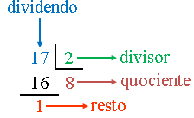

inicio

real n

Enquanto(n>=100 e n<=200)

num=num+1

Escrever “O numero”+num+”é ímpar.”

num=num+1

Fim enquanto

Fim

Ou

Inicio

Real n

Enquanto(n>=100 e n<=200)

num=num+1

Se (num%2==1)

Escrever “O numero”+num+”é ímpar.”

num=num+1

Fim enquanto

Fim

1. Construa um algoritmo que leia vários números inteiros e calcule o somatório dos números negativos. O fim da leitura será indicado pelo número 0.

Inicio

Real n,soma

Enquanto(num!=0)

Escrever “Por favor introduza o número”

Ler n

Se (num<0)

Soma=soma+n

Escrever “O numero é negativo”

Senão

Escrever “O numero não é negativo”

Fim enquanto

Escrever “A soma dos números negativos é=”+soma

1. Escreva um algoritmo que calcule a **média** dos números digitados pelo utilizador, se eles forem **pares**. Terminar a leitura se o utilizador digitar zero (0).

Se você quer saber quantos números são pares , então a variável****cont**** está sendo usada para ****contar**** a quantidade de números pares

Inicio

inteiro num=2 , soma,cont

real media

Enquanto(num!=0)

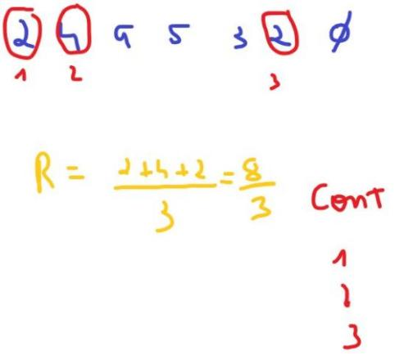Escrever “Introduza o número”

Ler num

Se (num%2==0 e num!=0)

Soma=soma+num

Cont=cont+1

Fim Enquanto

Media=soma/cont

Escrever “O valor da média dos nºs pares é = “ + media

Fim

1. Escrever um algoritmo que gera e escreve os números ímpares entre 100 e 200, recorrendo ao ciclo Faça de até.

Inicio

Inteiro num

Faça num de 100 até 200.1

Se(num%2==1)

Escrever num + “é impar”

Fim Faça

Fim

1. Que determine e imprima a soma dos números ímpares inferiores a 50.

Utilize a estrutura Faça de até.

Inicio

Inteiro num,soma

Faça num de 1 até 50.1

Se (num%2==1)

Soma=soma+num

Fim Faça

Escrever “A soma dos nºs ímpares inferiores a 50 é = “ +soma

Fim

1. Que permita somar 20 números pares a partir do número 100.

Utilize a estrutura Faça enquanto.

Início

inteiro num = 100, soma

Enquanto ( num >= 100 AND num <= 138)

soma  = soma + num

num = num + 2

Fim Enquanto

Escrever “A soma dos 1ºs 20 nºs a partir de 100 é = “ + soma

Ou

início

inteiro x=1,soma,num=100

Enquanto (x<=20)

soma = soma + num

num = num + 2

x = x +1

Fim Enquanto

Escrever “A soma dos 1ºs 20 nºs a partir de 100 é = “ + soma

Fim

1. Escreva um algoritmo que gere os números de 1000 a 1999 e escreva aqueles que divididos por 11 dão resto igual a 5.

Inicio

Inteiro num

Faça num de 1000 até 1999.1

Se (num%11 ==5)

Escrever num+“divido por 11 dá resto de 5”

Fim Faça

Fim

1. Escreva um programa que mostre na tela a seguinte contagem: 6 7 8 9 10 11 Acabou!

Inicio

Inteiro contador=6

Enquanto (<=11)

Escrever contador

Contador=contador +1

Fim Enquanto

Escreva “Acabou!”

1. Faça um algoritmo que mostre na tela a seguinte contagem:10 9 8 7 6 5 4 3 Acabou!

Inicio

Inteiro contador=10

Enquanto (cont>=3)

Escrever contador

Contador=contador - 1

Fim Enquanto

Escreva “Acabou!”

1. Desenvolva um programa que mostre na tela a seguinte contagem:

100 95 90 85 80 ... 0 Acabou!

Inicio

Inteiro num=100

Enquanto (num>=0)

Escreva num

numt=num-5

Fim Enquanto

Escreva “Acabou”

Fim

1. Um banco concede um crédito especial aos seus clientes, variável com o saldo médio no último ano. Construa um algoritmo que leia o saldo médio de um cliente e calcule o valor do crédito de acordo com a tabela abaixo. Mostre uma mensagem informando o saldo médio e o valor do crédito.

Saldo médio Percentagem

- de 0 a 200 - nenhum crédito

- de 201 a 400 - 20% do valor do saldo médio

- de 401 a 600 - 30% do valor do saldo médio

- acima de 601 - 40% do valor do saldo médio

Inicio

real saldo_medio, credito_atribuido

Escreva("Informe a média do saldo:");

Leia saldo_medio

Se(media >= 0 e media <= 200.0)

 Escreva ("Nenhum crédito foi concedido.")

 Senão (media > 201 e media <= 400.0)

credito_atribuido=  saldo*0.20

Escrever “Foi concedido uma credito de “+credito_atribuido

 Se(media > 401 e media <= 600) faça

credito_atribuido = media * 0.3;

Escrever “Foi concedido uma credito de “+credito_atribuido

Se(media > 601)

credito_atribuido = media * 0.4;

Escreva "Foi concedido um crédito de "+credito_atribuido

Fim

1. Uma empresa concede aumentos de salário aos seus funcionários, variáveis de acordo com o cargo. Construa um algoritmo que leia o salário e o cargo de um funcionário e calcule o novo salário. Se o cargo do funcionário não estiver na tabela, ele deverá, então, receber 10% de aumento. Mostre o salário antigo, o novo salário e a diferença.

Os cargos considerados (e seus códigos) são:

- 101 Gerente 25%

- 102 Engenheiro 20%

- 103 Técnico 15%

Inicio

Real salario, salario_aumentado,diferenca

inteiro codigo

Escrever Introduza o salário e o cargo”

Ler salario, codigo

Se (codigo==101)

Escrever “O seu cargo é Gerente”.

novo_salario=salario+(salario*0.25)

diferenca=novo_salario-salario

Escrever “O salario antigo é=”+salario+”o novo salário é=”+novo_salario+”e a diferença é=”+diferenca

Senão Se (cargo==102)

Escrever “O seu cargo é Engenheiro”.

novo_salario=salario+(salario*0.20)

diferenca=novo_salario-salario

Escrever “O salário antigo é=”+salario+”o novo salário é=”+novo_salario+”e a diferença é=”+diferenca

Senão Se (cargo==103)

Escrever “O seu cargo é Técnico”

novo_salario=salario+(salario*0.15)

diferenca=novo_salario-salario

Escrever “O salário antigo é=”+salario+”o novo salário é=”+novo_salario+”e a diferença é=”+diferenca

Senão

novo_salario=salario+(salario*0.10)

diferenca=novo_salario-salario

Escrever “O salário é=”+salario+”o novo salário é=”+novo_salario+”e a diferença é=”+diferenca

Fim

1. Faça um algoritmo que verifica o maior de 4 números.

Inicio

real num_1, num_2, num_3, num_4

Escrever “Introduza o valor do número 1, 2 e 3”.

Ler num_1, num_2, num_3 e num_4

Se (num_1>num_2 E num_1>num_3 E num_1>num_4)

Escrever “O maior número é=”+num_1

Senão Se (num_2>num_1 E num_2>num_3 E num_2>num_4)

Escrever “O maior número é=”+num_2

Senão Se (num_3>num_1 E num_3>num_2 E num_3>num_4)

Escrever “O maior número é=”+num_3

Senão

Escrever “O maior número é=”+num_4

Fim

1. Escreva um algoritmo que leia um carácter '+', '-', '*' ou '/' que indica uma operação aritmética a efectuar com os dois números que são introduzidos a seguir e apresente o resultado da operação

Início

string caracter

real nume_1, nume_2, operecao

Escreva “Introduza o numero 1 e numero 2”

Ler nume_1, nume_2

Escrever “Introduza o carácter”.

Ler caracter

Se (caracter ==  ‘+’ )

operacao=num_1+num_2

Escrever “O valor da operação é=”+operacao

Senão Se (caracter ==  ‘-’ )

operacao=num_1-num_2

Escrever “O valor da operacao é=”+operacao

Senão Se (caracter ==  ‘*’ )

operacao=num_1*num_2

Escrever “O valor da operação é=”+operacao

Senão Se (caracter ==  ‘/’ )

operacao=num_1/num_2

Escrever “O valor da operação é=”+operacao

Senão

Escrever “Operação inválida”

1. A tabela de preços de uma pastelaria é a seguinte:

|  |  |  |
| --- | --- | --- |
| **Código do lanche** | **Especificação** | **Preço unitário em €** |
| 100 | Cachorro | 2.0 |
| 101 | Tosta simples | 1.3 |
| 102 | Tosta mista | 1.5 |
| 103 | Hamburger | 2.0 |
| 104 | Cheeseburger | 2.5 |
| 105 | Coca-cola | 1.0 |

Escrever um algoritmo que leia o código do item pedido, a quantidade e calcule o valor a ser pago por aquele lanche. Considere que a cada execução somente será calculado um item. Utilize a estrutura **caso**.

Inicio

int codigo_lanche, quantidade

real preco

Escrever “Introduza o código do lanche e a quantidade”.

Ler codigo, quantidade

Se (codigo ==100)

preco=quantidade*2.0

Escrever “O preço do lanche é=”+preco

Senão Se (codigo ==101)

preco=quantidade*1.3

Escrever “O preço do lanche é=”+preco

Senão Se (codigo ==102)

preco=quantidade*1.5

Escrever “O preço do lanche é=”+preco

Senão Se (codigo ==103)

preco=quantidade*2.0

Escrever “O preço do lanche é=”+preco

Senão Se (codigo ==104)

preco=quantidade*2.5

Escrever “O preço do lanche é=”+preco

Senão Se (codigo ==105)

preco=quantidade*1.0

Escrever “O preço do lanche é=”+preco

Senão

Escrever “Opção Inválida”

Fim

1. Crie um algoritmo que leia o valor inicial da contagem, o valor final e o

incremento, mostrando em seguida todos os valores no intervalo:

Ex: Digite o primeiro Valor: 3

Digite o último Valor: 10

Digite o incremento: 2

Contagem: 3 5 7 9 Acabou!

Inicio

Inteiro salto, final, inicial

Escreva “Digite o numero inicial”

Lei inicial

Escreva “Digite o numero final”

Lei final

Escreva “Digite o salto”

Leia salto

Enquanto (inicial <=final)

Escreva inicial

Inicial=inicial+saltp

Fim Enquanto

Escreva “Acabou”

Fim

1. Crie um algoritmo que leia a idade de 10 pessoas, mostrando no final:

a) Qual é a média de idade do grupo

b) Quantas pessoas tem mais de 18 anos

c) Quantas pessoas tem menos de 5 anos

d) Qual foi a maior idade lida

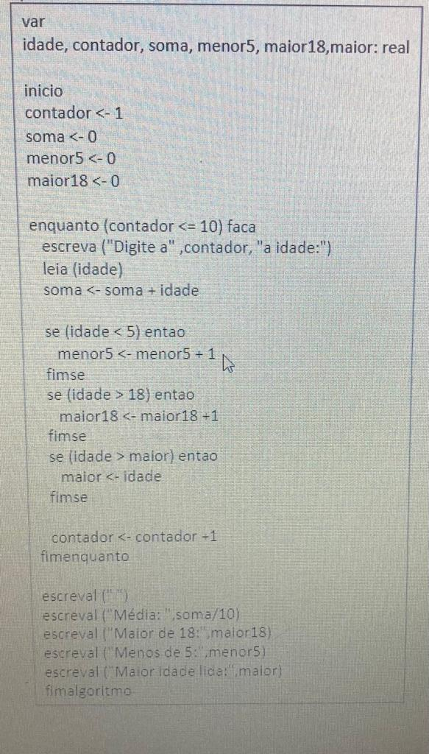

1. Desenvolva um algoritmo que mostre uma contagem regressiva de 30 até 1,

marcando os números que forem divisíveis por 4, exatamente como mostrado abaixo: 30 29 [28] 27 26 25 [24] 23 22 21 [20] 19 18 17 [16]

Inicio

Inteiro num=30

Enquanto (num>=1)

Se (num%4=0)

Escrever “[“+num]”

Senão

Escrever “”+num

Fim Se

Num=num-1

Fim enquanto

Escreva “Acabou”

Fim

1. Algoritmo "Números em ordem nao-decrescente "

var

num1, num2, num3 : real

inicio

escreva( "Entre com o primeiro numero: " )

leia( num1 )

escreva( "Entre com o segundo numero: " )

leia( num2 )

se num1 > num2 entao

num3 <- num1

num1 <- num2

num2 <- num3

fimse

escreva( "Os numeros em ordem nao-decrescente: " , num1 , " e " , num2 ) fimalgoritmo

1. Algoritmo "Soma de inteiros em um intervalo"

Inicio

Inteiro a, b, i, soma

Escreva "Entre com o menor inteiro do intervalo: "

Leia a

escreva "Entre com o maior inteiro do intervalo: "

Leia b

soma = 0

i = a

Enquanto ( i <= b )

soma <- soma + i

i <- i + 1

fimenquanto

escreva( "A soma dos numeros do intervalo e: ", soma )

Fimalgoritmo

1. Faça um algoritmo que permita a entrada de um número qualquer e exiba se este número é par ou impar. Se for par exiba também a raiz quadrada do mesmo; se for impar exiba o número elevado ao quadrado.

Inicio

Inteiro num

Escrever “Introduza o número”

Ler num

Se (num%2==0)

num=sqrt(num)

Escrever “O numero”+num+” é par”+”e a raiz é”+num

Senão

num=(num)^2

Escrever “O numero é ímpar e ao quadrado é “+num

1. Fazer um algoritmo em pseudocodigo ler quatro valores referentes a quatro notas escolares de um aluno e imprimir uma mensagem dizendo que o aluno foi aprovado, se o valor da média escolar for maior ou igual a 7.0. Se o valor da média for menor que 7.0, solicitar a nota de exame, somar com o valor da média e obter nova média. Se a nova média for maior ou igual a 5, apresentar uma mensagem dizendo que o aluno foi aprovado em exame. Se o aluno não foi aprovado, indicar uma mensagem informando esta condição. Apresentar junto com as mensagenso valor da média do aluno, para qualquer condição

Inicio

Inteiro nota_1,nota_2,nota_3, nota_4,nota_exame,nova_media

Real media

Escrever “Por favor indique a nota 1”

Leia nota_1

Escrever “Por favor indique a nota 2”

Leia nota_2

Escrever “Por favor indique a nota 3”

Leia nota_3

Escrever “Por favor indique a nota 4”

Leia nota_4

media=(nota_1+nota_2+nota_3+nota_4)/4

Se (media>=7)

Então

Escrever “O aluno está Aprovado com a média”+media

Senão

Escrever “O aluno está reprovado com a média”+media

Escrever “Digite a nota de exame”

Ler nota_exame

nova_media=(media+nota_exame)/2

Se (media>=5)

Então

Escrever “O aluno foi aprovado na recuperação com media:”+nova_media

Senão

Escreva “O aluno não foi aprovado na recuperação com média:”+nova_media

Fim

1. Escreva um algoritmo que lê três valores para os lados de um triângulo. O algoritmo deve verificar se o triângulo é equilátero (todos lados iguais), isósceles (dois lados iguais) ou scaleno(todos lados diferentes).

Inicio

Real lado_1, lado_2, lado_3

Escreva” Digite o lado 1 do triângulo: "

Ler lado_1

Escreva” Digite o lado 2 do triângulo: "

Ler lado_2

Escreva” Digite o lado 3 do triângulo: "

Ler lado_3

Se (lado_1=lado_2 e lado_2=lado_3)

Então

Escrever “"O triângulo é equilátaro")

Senão

Se (lado_1!=lado_2 e lado_2!=lado_3)

Então

Escrever “O triângulo é Escaleno”

Senão

Se (l1 = l2) ou (l1 = l3) ou (l2 = l3)

Então

Escreva”O triângulo é Isósceles”

Fim

1. Elaborar um algoritmo em pseudocodigo que efetue a leitura de um valor que esteja entre a faixa de 1 a 9. Após a leitura do valor fornecido pelo usuário, o programa deverá indicar uma de duas mensagens: “O valor está na faixa permitida”, caso o usuário forneça o valor nesta faixa, ou a mensagem “O valor está fora da faixa permitida”, caso o usuário forneça valores menores que 1 ou maiores que 9

Inicio

Real n

Esescreva"Digite um valor: "

Leia n

se(n >= 1) e (n <= 9)

Entao

escreva"O valor está na faixa permitida"

Senão

Escreva("O valor não está na faixa permitida")

Fim

1. Construa um algoritmo que leia uma quantidade indeterminada de números inteiros positivos e identifique qual foi o maior número digitado. O final da série de números digitada deve ser indicado pela entrada de -1.

Inicio

Real n=0, maior

Enquanto (n!=-1)

Escrever “Indique o numero”

Ler n

Se (n>maior)

Maior=n

Fim enquanto

Escreva “"O MAIOR É " +MAIOR

Fim

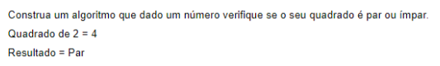

Inicio

inteiro num

Escrever ''Introduza o número''

Ler num

Se (num^2%2==0)

Escrever ''O número é par''

Senão

Escrever ''O número é impar''

Fim

1. 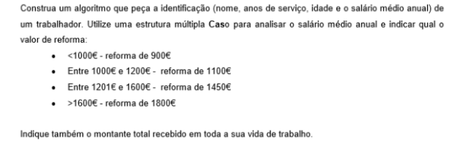

Inicio

string nome

int anos_servico, idade

real salario, total_salario

Ler nome

Ler anos_servico,idade

Ler salario

Se (salario>=0 E salario <1000)

Escrever “reforma de 900€”

Senão Se Se (salario>=1000 E <=1200)

Escrever “reforma de 1100€”

Senão Se (salario>=1201 E salario <=1600)

Escrever “reforma de 1450€”

Senão Se (salario>1600)

Escrever “reforma de 1800€”

Senão

Escrever “Salário Inválido”

total_salario = salario * anos _servico

Escrever “O montante total recebido em toda a vida de trabalho = “ + total_salario

Fim

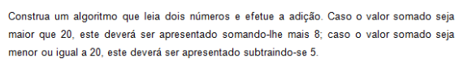

Inicio

inteiro n1, n2,soma

Ler n1, n2

soma = n1 + n2

Se ( soma > 20)

soma = soma +8

Escrever “A soma é = “ + soma

Senao

soma = soma - 5

Escrever “A soma é = “ + soma

Fim

1. Analise o seguinte algoritmo:

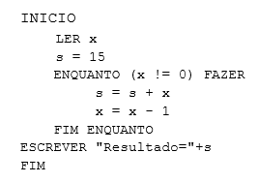

R= Com x=10 "Resultado=70 " e com x=0 "Resultado=15 "

Pois:

Se x=10 o que o algoritmo faz é

s=15+10 logo s=25

s=25+9 logo s= 34

s=34+8 logo s=42

s=42+7 logo s=49

s=49+6 logo s=55

s=55+5 logo s=60

s=60+4 logo s=64

s=64+3 logo s=67

s=67+2 logo s=69

s=69+1 logo s=70

Resultado final = 70

Se x=0 nao executa o ciclo   
Logo Resultado = s que é 15

1. Construa um algoritmo que faça a leitura de 10 valores e escreva quantos desses valores são pares e quantos desses valores são impares.

Inicio

Inteiro x, num, n_par, n_impar

Faça x de 0 até 10.1

Escrever “Introduza o numero”

Ler num

Se (num%2==0)

n_par=n_par+1

Senão

n_impar=n_impar+1

Fim Faça

Escrever “Os números pares são”+”n_par+”os numeros impares são”+n_impar

Fim

1. Ler um valor inteiro (aceitar somente valores entre 1 e 10) e escrever a tabuada de 1 a 10 do valor.

(**Faça de até**.)

Inicio

Inteiro n, valor_apresentado, x=incremento=

Escreva "Escreva um numero de 1 a 10 da tabuada : "

Leia n

Se (n>=1 e n<=10)

Faça x de 0 até 10

valor_apresentado=x*n

Escreva “A tabuada do numero digitado é:”+ valor_apresentado

Fim Faça

Fim

1. Escrever um algoritmo e um programa que leia 2 números. Mostrar quais números são divisíveis por 2 e por 3

Inicio

Inteiro num_1, num_2 :

Escreva ”Informe o numero 1:”

Leia num_1

Escreva”Informe o numero 2:”

Leia num_2

Se (num_1 %= 0) e (num_1 % = 0)

Escreva('O numero ', num1, ' eh divisivel por 2 e por 3 ao mesmo tempo.');

Se (num_2 %2 = 0 e num_2 % 3 = 0)

Escreva('O numero ', num2, ' eh divisivel por 2 e por 3 ao mesmo tempo.');

fim.

1. Elaborar um algoritmo em pseudocodigo que efetue a leitura do nome e do sexo de uma pessoa, apresentando como saída uma das seguintes mensagens: “Ilmo Sr.”, para o sexo informado como masculino, ou a mensagem “Ilma Sra.”, para o sexo informado como feminino. Apresente na seqüência da mensagem impressa o nome da pessoa.

Inicio

Constante sexo, nome

Escreva “Digite o seu nome”

Ler nome

Escreva “Digite o seu sexo”

Leia sexo

Se (sexo=masculino)

Então

Escrever “Ilmo Sr. "+nome

Senão

Se (sexo=feminino)

Então

Escrever “Ilmo Sra. "+nome

Senão

Escrever “Digite um sexo válido”

Fim

1. Fazer um algoritmo em pseudocodigo ler o código de um determinado produto e mostrar a sua classificação.Utilize a seguinte tabela como referência:

Inicio

codigo, outro :inteiro

cla: literal

inicio

escreva("Digite o código da pesquisa: ")

leia(codigo)

escolhacodigo

caso 1

escreval("Alimento não perecível")

caso 2, 3, 4

escreval("Alimento perecível")

caso 5, 6

escreval("Vestuário")

caso 7

escreval("Higiene pessoal")

caso 8, 9, 10, 11, 12, 13, 14, 15

escreval("Limpeza e ultensíliosdomesticos")

outrocaso

leia(outro)

escreva ("Inválido")

fimescolha

fimalgoritmo

1. Numas eleições presidenciais existem quatro candidatos.

Os votos são informados através de códigos. Os dados utilizados para a contagem dos votos obedecem à seguinte codificação:

1. 1 (PS), 2 (PSD), 3 (PP), 4 (PCP) = Voto para os respectivos candidatos;
2. 0 = Voto em branco;
3. Qualquer carácter diferente dos acima mencionados = Voto nulo;
4. O ciclo funciona enquanto o utilizador introduzir um

Elabore um algoritmo que leia um conjunto de código de votos e calcule e escreva:

- Total de votos para cada candidato;

- Total de votos nulos;

- Total de votos em branco;

- Percentagem dos vários partidos.

Inicio

Inteiro canditado_1,canditado_2,canditado_3,canditado_4,branco,voto,nulo=9,total_votos

Real percentagem

Escreva “Deseja votar? Sim=1/Não=0”

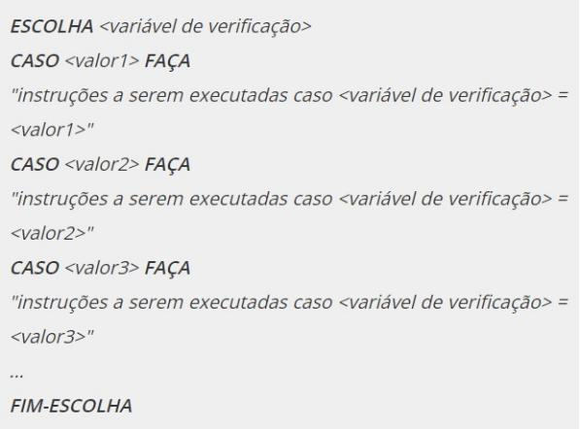

Ler voto

Enquanto (voto!=0)

Escreva “Candidatados:1(PS),2(PSD), 3(PP),4(PCP)”

Escreva “Voto nulo:9)

Escreva “Insira o voto: “

Caso (voto)

1: canditado_1= canditado_1 +1;

2:canditado_2=canditado_2+1;

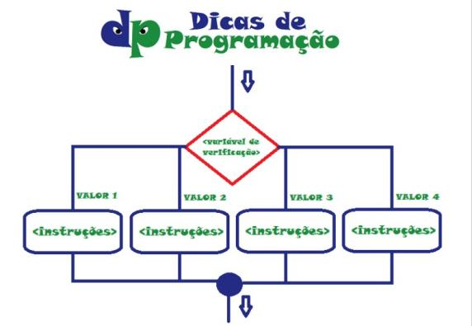3: canditado_3=canditado_3+1;

4: canditado_4=canditado_4+1;

5: nulo=nulo+1;

6: branco = branco+1;

Fim-escolha

Fim enquanto

Escreva "O numero total de votos no PS foi “ +canditado_1

Escreva "O numero total de votos no PSD foi”+canditado_2

Escreva "O numero total de votos no PP foi”+canditado_3

Escreva "O numero total de votos no PCP foI “+canditado_4

Escreva "Total Nulos =”+nulo

Escreva "Total Brancos = "+branco

total_votos = (canditado_1 + canditado_2 + canditado_3 + canditado_4 + nulo + branco

Escreva "Total de votos = "+total

percentual = ((branco + nulo) / total) * 100);

Escreva "Percentual Brancos e Nulos = "+percentual

Fim.